3.1. Thiết kế giao diện Trang chủ Quản lý
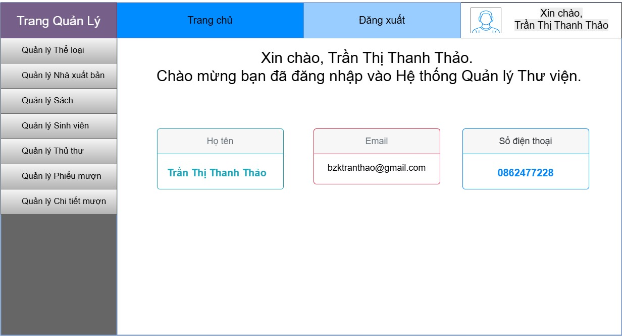
Hình 3.1. Giao diện Trang chủ Quản lý
Đây là màn hình tổng quan (Dashboard) hiển thị ngay sau khi đăng nhập thành công. Giao diện này đóng vai trò điều hướng chính và hiển thị thông tin định danh của người quản trị đang làm việc.
Mô tả cụ thể các trường:
- Menu chức năng (Sidebar): Thanh điều hướng bên trái chứa các liên kết đến các phân hệ quản lý: Quản lý Thể loại, Quản lý Nhà xuất bản, Quản lý Sách, Quản lý Sinh viên, Quản lý Thủ thư, Quản lý Phiếu mượn, và Quản lý Chi tiết mượn.
- Thanh công cụ (Header):
  - Trang chủ / Đăng xuất: Các nút chức năng để quay về màn hình chính hoặc thoát khỏi hệ thống.
  - Thông tin tài khoản: Góc phải hiển thị tên người dùng ("Xin chào, Trần Thị Thanh Thảo") để xác nhận phiên làm việc.
- Thông tin cá nhân: Khu vực trung tâm hiển thị chi tiết hồ sơ của người quản lý, bao gồm:
  - Họ tên: Tên đầy đủ của quản trị viên (Ví dụ: Trần Thị Thanh Thảo).
  - Email: Địa chỉ email liên hệ (Ví dụ: bzktranthao@gmail.com).
  - Số điện thoại: Số điện thoại cá nhân (Ví dụ: 0862477228).
3.2. Thiết kế giao diện Quản lý Thể loại
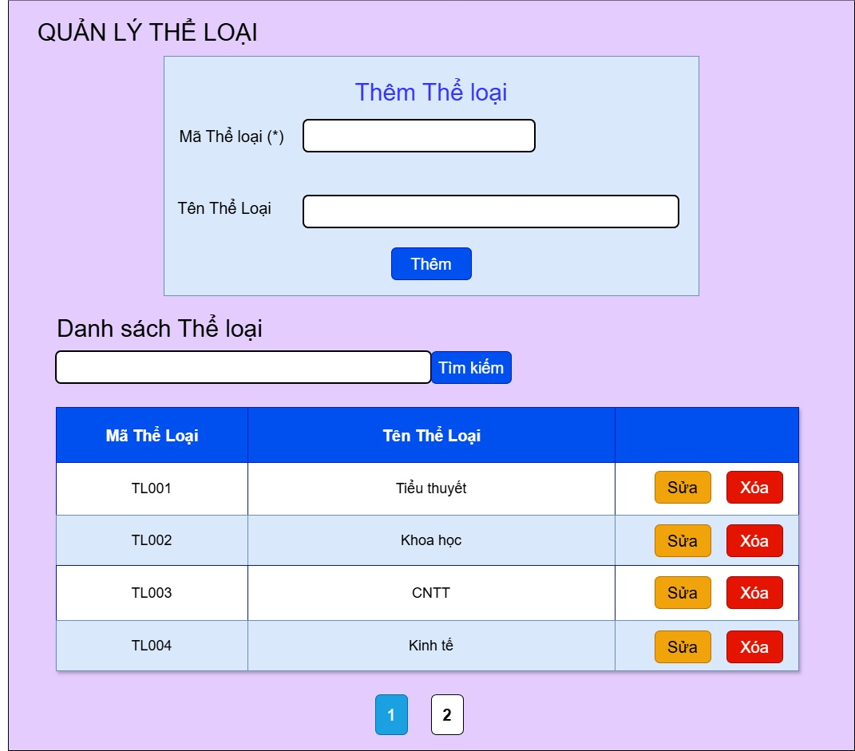
Hình 3.2. Giao diện Quản lý Thể loại
Giao diện này được sử dụng để quản lý danh mục phân loại sách. Nó cung cấp công cụ để thêm mới, tra cứu và chỉnh sửa các thể loại sách trong thư viện.
Mô tả cụ thể các trường:
- Mã Thể loại (*): Đây là trường để nhập mã định danh cho nhóm sách. Mỗi thể loại sẽ có một mã duy nhất (ví dụ: TL01) để hệ thống phân biệt và quản lý dữ liệu không bị trùng lặp.
- Tên Thể loại: Đây là trường để nhập tên hiển thị của loại sách. Trường này giúp người dùng và thủ thư dễ dàng nhận biết và tìm kiếm sách theo chủ đề.
- Bảng danh sách Thể loại: Đây là khu vực hiển thị toàn bộ các thể loại đã được lưu trong hệ thống. Nó giúp người dùng có cái nhìn tổng quan và dễ dàng tra cứu dữ liệu đã nhập.
- Nút Sửa/Xóa: Đây là các nút chức năng nằm ở cột cuối cùng của mỗi dòng trong bảng danh sách. Nút "Sửa" cho phép cập nhật lại tên thể loại nếu có sai sót, còn nút "Xóa" giúp loại bỏ các thể loại không còn sử dụng khỏi hệ thống.
3.3. Thiết kế giao diện Quản lý Sinh viên
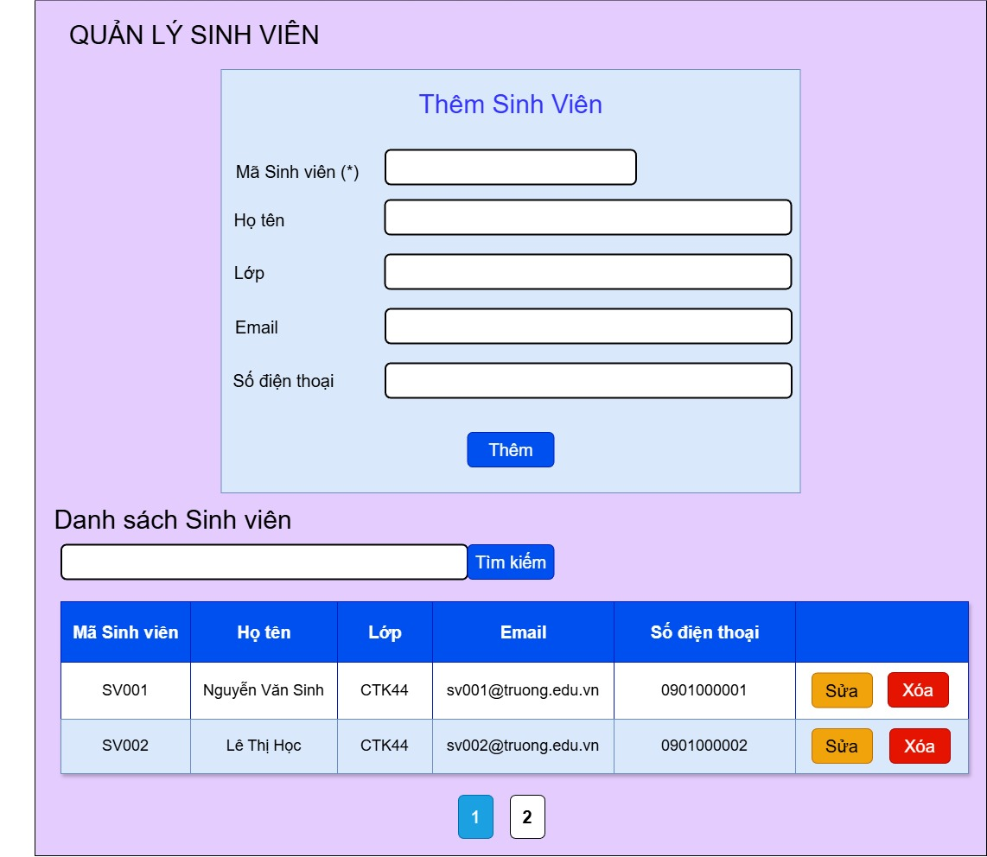
Hình 3.3. Giao diện Quản lý Sinh viên
Giao diện này dùng để lưu trữ và quản lý hồ sơ của độc giả (sinh viên), phục vụ cho việc theo dõi quá trình mượn trả sách.
Mô tả cụ thể các trường:
- Mã Sinh viên (*): Đây là trường nhập mã số định danh duy nhất của sinh viên. Mã này được dùng làm khóa chính để liên kết với các phiếu mượn sách, đảm bảo tính chính xác tuyệt đối.
- Họ tên: Trường này dùng để ghi lại tên đầy đủ của sinh viên. Thông tin này giúp thủ thư đối chiếu danh tính người mượn.
- Lớp: Đây là trường ghi nhận thông tin lớp học. Nó giúp phân loại sinh viên để dễ dàng thống kê báo cáo theo tập thể lớp.
- Email/Số điện thoại: Các trường này lưu thông tin liên lạc. Chúng giúp hệ thống gửi các thông báo tự động hoặc để thủ thư liên hệ khi cần thiết.
- Bảng danh sách Sinh viên: Đây là bảng dữ liệu tổng hợp hiển thị các sinh viên hiện có. Bảng này hỗ trợ tìm kiếm nhanh sinh viên để xem trạng thái mượn sách.
- Chức năng Sửa/Xóa: Đây là các nút thao tác trực tiếp trên dòng dữ liệu. Chúng cho phép người quản trị cập nhật thông tin cá nhân của sinh viên khi có thay đổi hoặc xóa hồ sơ sinh viên đã ra trường.
3.4. Thiết kế giao diện Quản lý Thủ thư
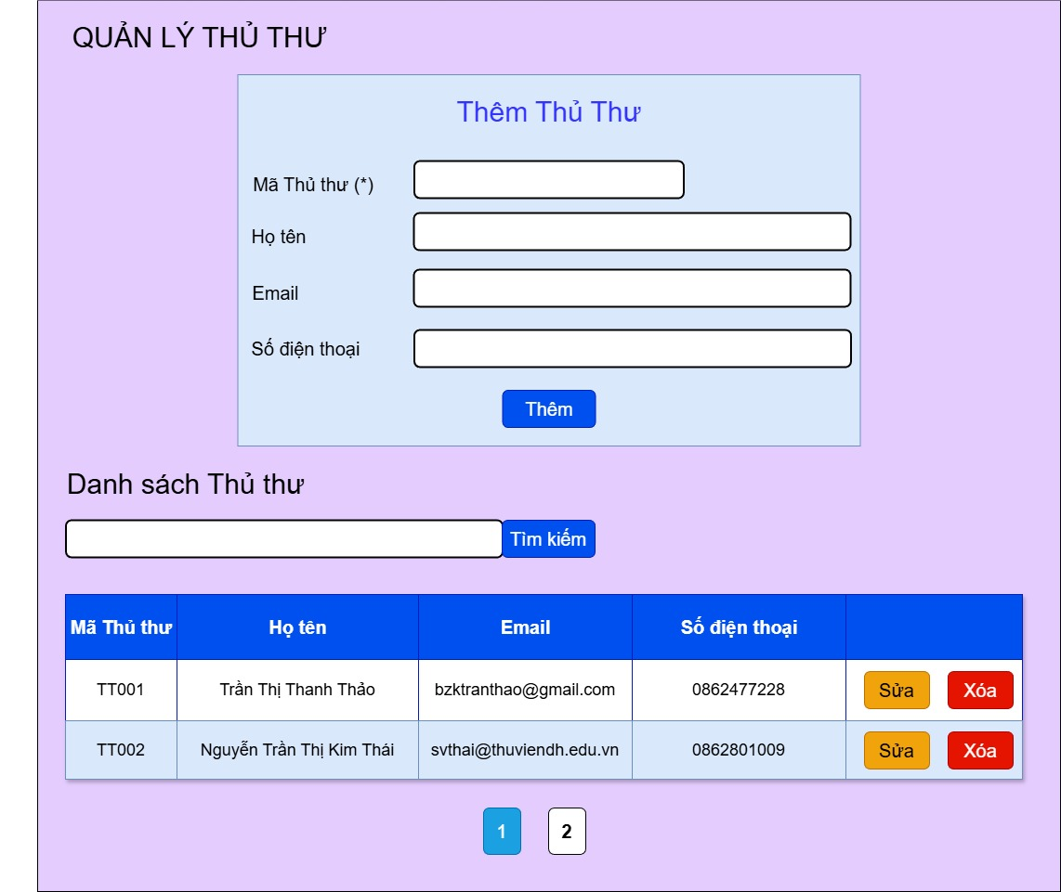
Hình 3.4. Giao diện Quản lý Thủ thư
Giao diện này dành cho người quản trị hệ thống (Admin) hoặc Thủ thư trưởng. Nó được sử dụng để quản lý hồ sơ nhân sự, cấp quyền truy cập cho các nhân viên thư viện khác vào hệ thống.
Mô tả cụ thể các trường:
- Mã Thủ thư (*): Đây là mã định danh duy nhất cho từng nhân viên thư viện (Ví dụ: TT001). Mã này thường được dùng làm tên đăng nhập (Username) để truy cập vào hệ thống.
- Họ tên: Trường này ghi nhận tên đầy đủ của thủ thư. Tên này sẽ hiển thị trên giao diện "Trang chủ" khi họ đăng nhập và trên các phiếu mượn do họ lập.
- Email: Đây là địa chỉ thư điện tử công vụ hoặc cá nhân của thủ thư. Hệ thống sử dụng email này để gửi thông tin khôi phục mật khẩu hoặc các thông báo nội bộ.
- Số điện thoại: Trường này lưu số liên lạc của nhân viên, phục vụ cho việc liên hệ công việc khẩn cấp.
- Bảng danh sách Thủ thư: Khu vực hiển thị toàn bộ nhân sự đang làm việc tại thư viện. Bảng cung cấp cái nhìn tổng quan về đội ngũ quản lý sách.
- Nút Sửa/Xóa:
  - Sửa: Cho phép cập nhật thông tin cá nhân (đổi số điện thoại, sửa lỗi chính tả tên) của thủ thư.
  - Xóa: Dùng để vô hiệu hóa hoặc xóa tài khoản của nhân viên đã nghỉ việc, ngăn chặn quyền truy cập trái phép vào hệ thống.
3.5. Thiết kế giao diện Quản lý Sách
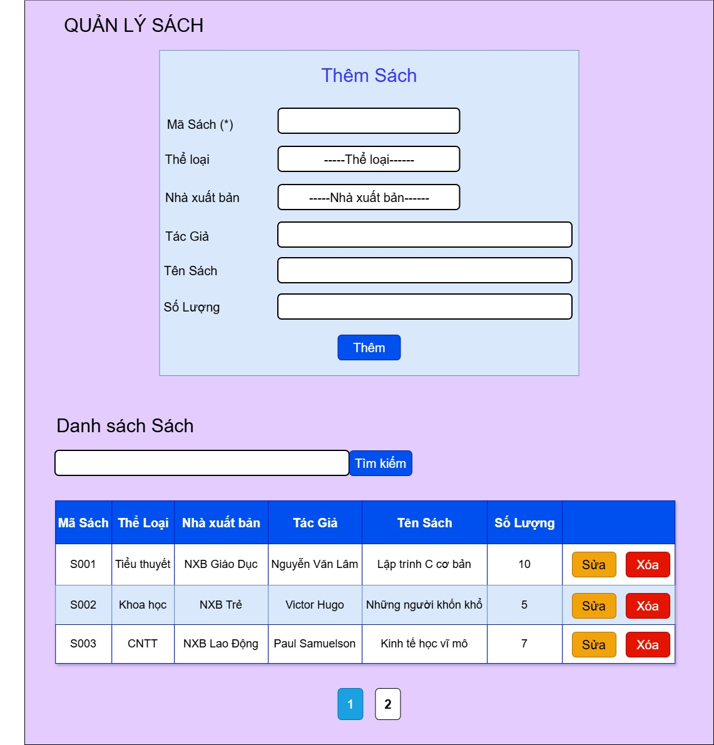
Hình 3.5. Giao diện Quản lý Sách
Giao diện này là nơi quản lý kho sách, cho phép thực hiện các nghiệp vụ nhập sách mới, cập nhật thông tin chi tiết hoặc thanh lý sách.
Mô tả cụ thể các trường:
- Mã Sách (*): Đây là chuỗi ký tự duy nhất đại diện cho mỗi đầu sách. Nó giúp quản lý tài sản và theo dõi chính xác lịch sử luân chuyển.
- Tên Sách: Đây là trường nhập tựa đề của sách. Đây là thông tin quan trọng nhất để độc giả tìm kiếm tài liệu.
- Thể loại: Đây là trường dạng danh sách chọn (dropdown). Người dùng chọn loại sách từ danh mục có sẵn (ví dụ: Khoa học, Kinh tế) để phân loại sách vào đúng nhóm.
- Nhà xuất bản: Đây là trường dạng danh sách chọn. Người dùng chọn đơn vị phát hành để ghi nhận nguồn gốc xuất xứ của sách.
- Tác giả: Đây là trường để nhập tên tác giả hoặc nhóm tác giả biên soạn cuốn sách.
- Số Lượng: Trường này để nhập số bản in thực tế đang có trong kho. Con số này sẽ biến động khi có giao dịch mượn/trả.
- Bảng danh sách Sách: Lưới dữ liệu hiển thị toàn bộ kho sách với đầy đủ các cột thông tin trên.
- Nút Sửa/Xóa: Công cụ chỉnh sửa nằm trên từng dòng sách. Nút "Sửa" để cập nhật thông tin sai lệch, nút "Xóa" để loại bỏ sách khỏi danh sách quản lý.

3.6. Thiết kế giao diện Quản lý Nhà xuất bản
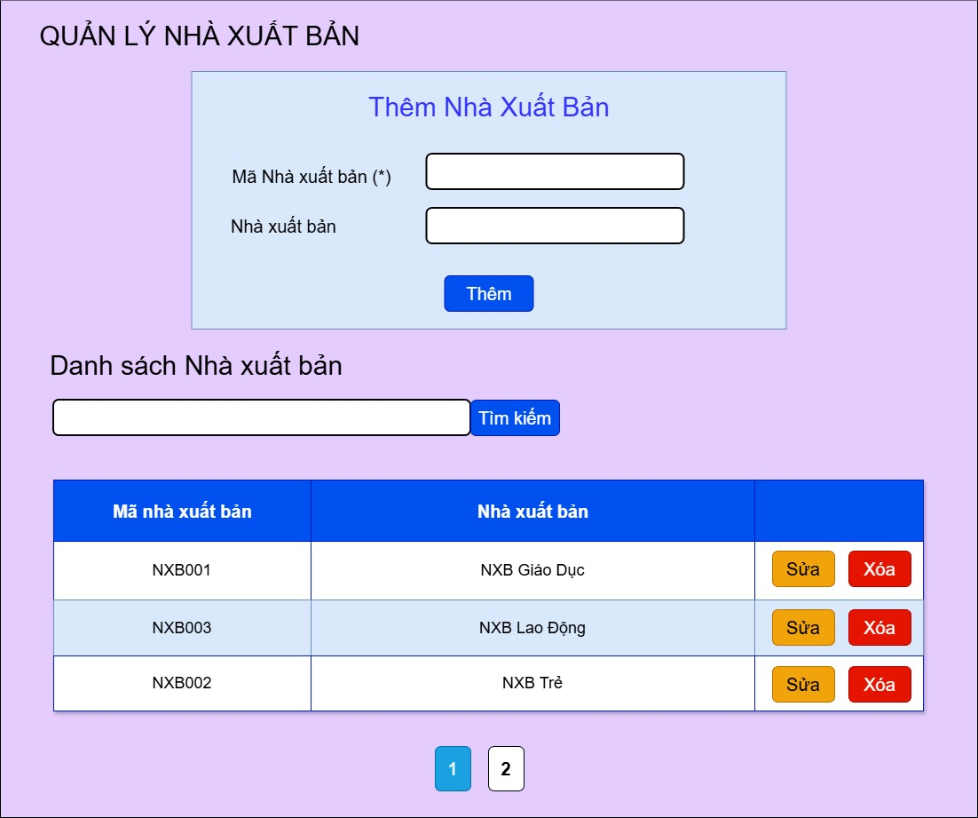
Hình 3.6. Giao diện Quản lý Nhà xuất bản
Giao diện này hỗ trợ quản lý danh sách các đơn vị cung cấp và phát hành sách.
Mô tả cụ thể các trường:
- Mã Nhà xuất bản: Đây là mã viết tắt duy nhất đại diện cho nhà xuất bản. Nó giúp tham chiếu dữ liệu gọn nhẹ.
- Tên Nhà xuất bản: Trường này ghi tên đầy đủ của đơn vị phát hành.
- Bảng danh sách Nhà xuất bản: Nơi liệt kê tất cả các nhà xuất bản đã hợp tác.
- Nút Sửa/Xóa: Các nút lệnh để chỉnh sửa tên nhà xuất bản hoặc xóa bỏ đơn vị này khỏi danh mục.

3.7. Thiết kế giao diện Quản lý Phiếu mượn
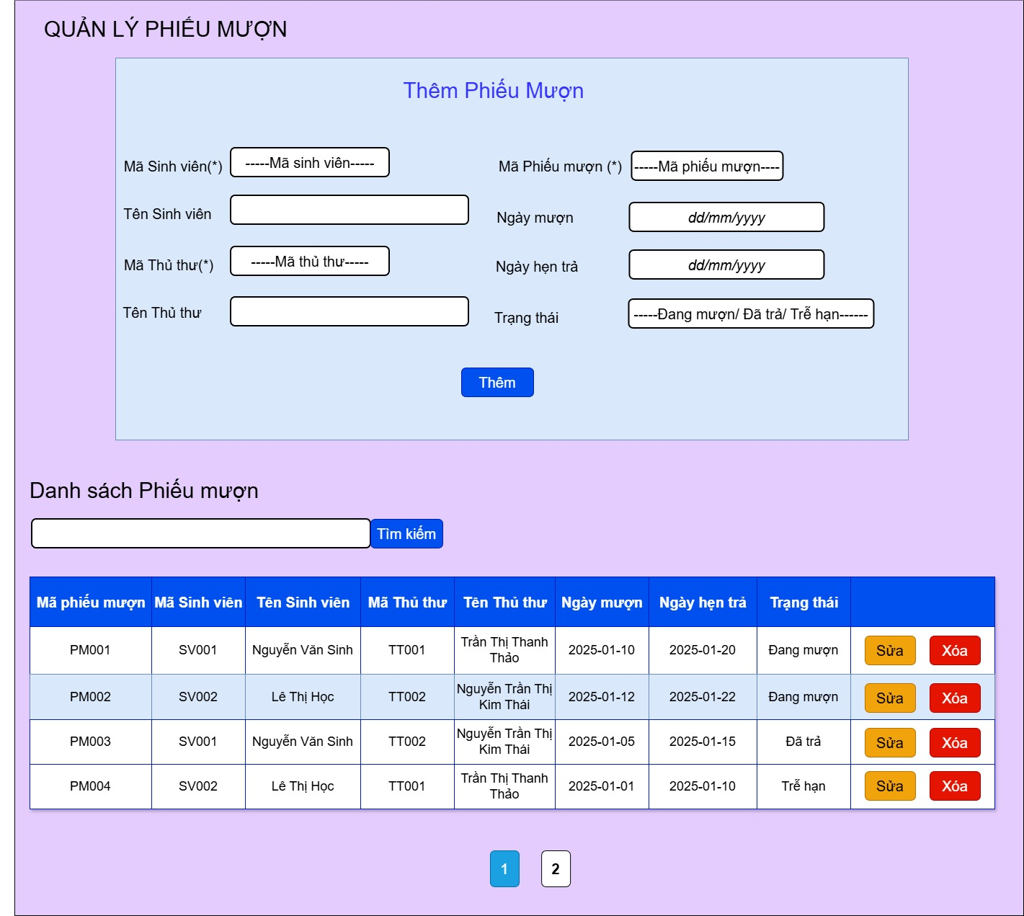
Hình 3.7. Giao diện Quản lý Phiếu mượn
Giao diện này đóng vai trò trung tâm trong nghiệp vụ thư viện, dùng để tạo lập và quản lý các hồ sơ mượn trả sách. Nó ghi nhận thông tin pháp lý về việc ai mượn, ai cho mượn và thời hạn cam kết.
Mô tả cụ thể các trường:
- Mã Phiếu mượn (*): Đây là mã định danh duy nhất cho mỗi lần giao dịch mượn (Ví dụ: PM001). Mã này là khóa chính để liên kết với bảng "Chi tiết mượn" (gồm danh sách các sách cụ thể).
- Mã Sinh viên (*) & Tên Sinh viên:
  - Mã Sinh viên: Trường dạng danh sách chọn (dropdown) hoặc ô nhập có gợi ý. Người dùng chọn mã số thẻ của sinh viên muốn mượn sách.
  - Tên Sinh viên: Trường này thường được hệ thống tự động hiển thị (read-only) ngay sau khi chọn Mã Sinh viên, giúp thủ thư xác nhận đúng người mượn mà không cần nhập thủ công.
- Mã Thủ thư (*) & Tên Thủ thư:
  - Tương tự như sinh viên, đây là thông tin về cán bộ thư viện thực hiện giao dịch này. Việc ghi nhận mã thủ thư giúp quy trách nhiệm và theo dõi lịch sử làm việc của nhân viên.
- Ngày mượn: Trường chọn ngày tháng (Date picker), ghi nhận thời điểm bắt đầu giao dịch. Mặc định thường là ngày hiện tại.
- Ngày hẹn trả: Trường chọn ngày tháng, quy định thời hạn sinh viên phải hoàn trả sách. Hệ thống có thể tự động gợi ý ngày này dựa trên quy định mượn (ví dụ: cộng thêm 7 ngày hoặc 14 ngày từ ngày mượn).
- Trạng thái: Danh sách chọn bao gồm các trạng thái: Đang mượn, Đã trả, Trễ hạn. Trường này giúp lọc nhanh các phiếu cần xử lý gấp.
- Bảng danh sách Phiếu mượn:
  - Hiển thị lịch sử các giao dịch mượn trả với đầy đủ thông tin: Mã phiếu, Người mượn, Người cho mượn, Thời gian và Trạng thái.
  - Màu sắc trạng thái có thể được thiết kế khác nhau để dễ nhận biết (ví dụ: "Trễ hạn" có thể bôi đỏ).
- Thanh tìm kiếm: Hỗ trợ tìm nhanh phiếu mượn theo Mã phiếu hoặc Tên sinh viên để xử lý trả sách.
- Nút Sửa/Xóa:
  - Sửa: Dùng để cập nhật trạng thái (từ "Đang mượn" sang "Đã trả") hoặc gia hạn ngày trả.
  - Xóa: Dùng để hủy phiếu mượn trong trường hợp tạo nhầm (Lưu ý: Thường chỉ xóa được khi phiếu chưa có chi tiết sách đi kèm hoặc phải xóa chi tiết trước).

3.8. Thiết kế giao diện Quản lý Chi tiết mượn
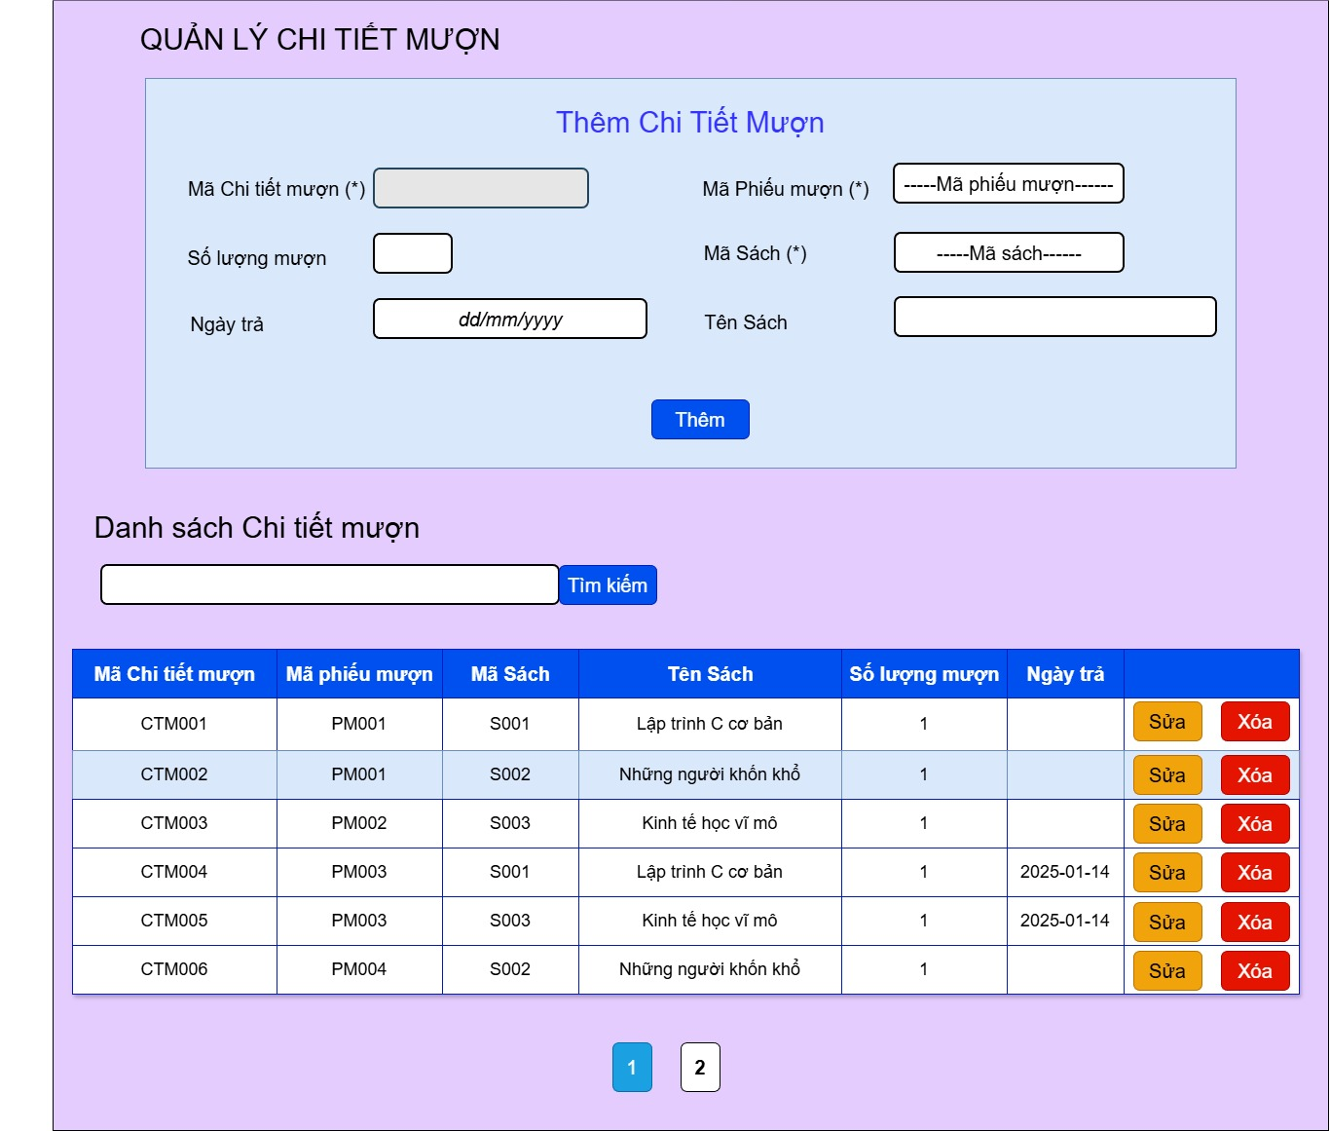
Hình 3.8. Giao diện Quản lý Chi tiết mượn
Giao diện này hiển thị và xử lý chi tiết từng cuốn sách trong một phiếu mượn cụ thể.
Mô tả cụ thể các trường:
- Mã Chi tiết mượn (*): Đây là mã định danh duy nhất cho dòng dữ liệu chi tiết này.
- Mã Phiếu mượn (*): Trường này chọn mã của phiếu mượn tổng thể để liên kết sách với sinh viên mượn.
- Mã Sách (*): Trường này cho phép chọn mã sách cần mượn từ kho dữ liệu.
- Tên Sách: Trường này thường tự động hiển thị tên sách tương ứng sau khi chọn mã sách, giúp người dùng kiểm tra lại độ chính xác.
- Số lượng mượn: Trường này ghi nhận số cuốn sách được lấy đi (thường là 1).
- Ngày trả: Trường này để nhập hoặc chọn ngày hẹn trả sách.
- Bảng chi tiết mượn: Danh sách liệt kê các cuốn sách đang được mượn trong phiếu này.
- Nút Sửa/Xóa: Nút "Sửa" dùng để thay đổi ngày trả hoặc số lượng, nút "Xóa" dùng để hủy dòng mượn trả sách về kho.

